Zdjęcie przykładowe- długopis z tworzywa sztucznego:

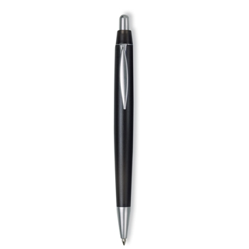

Zdjęcie przykładowe- pendrive- 2 kolory:

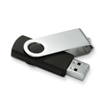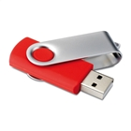

Zdjęcie przykładowe- poliestrowa torba na laptopa:

